有两种方法同步办公室电脑和家里电脑的知识库：
1. 将知识库放在U盘
2. 通过网盘同步

使用U盘
通过U盘存放知识库，实现使用一个知识库来达到同步的目的。
操作步骤：

方法一：将知识库新建到U盘上
用知识库→新建知识库，指定U盘为存储文件夹

方法二：将已有的知识库复制到U盘
然后创建打开知识库的链接，步骤：
知识库→打开知识库→打开本地知识库，然后选择U盘上的知识库

有两种情形要区分：

情形一：如果要复制的知识库是默认知识库
默认知识库放在安装文件夹 \data\default，
一般是D:\个人知识库\文档大师\data\default这个文件夹
复制到U盘的步骤：

关闭文档大师

将 \data\default这个知识库文件夹 复制到U盘

将\data\default重命名为default2
稍后确认从U盘上打开没有问题后，即可删除。
这样做，才能避免搞混知识库。

新建文件夹default

然后将System\DBTemplate中的下述两个文件复制到default文件夹
分别是：PKLS.dat 和 system.dat

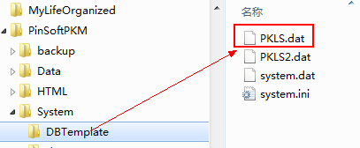

注册信息恢复
如果你是已经注册的用户，要到U盘中找到原来的system.dat这个文件覆盖回来；
如果未注册，则无须这样做

重新打开文档大师

创建打开知识库的链接
指向刚才复制过去的文件夹即可

情形二：要复制的知识库不是默认知识库
直接复制到U盘，创建打开知识库的链接即可
*注意事项：
要将知识库的备份路径设置到本机！以防U盘损坏的情况。

如何使用网盘同步知识库？

使用网盘同步知识库的注意事项

同步完成后才能关机
关闭文档大师后，要等同步完成后才能关机

同步完成后才能打开文档大师
在A电脑同步完成后，在B电脑下载同步完成后，才能打开知识库

支持哪些网盘？
支持百度网盘、360网盘等网盘，推荐使用百度网盘。

网盘同步知识库的操作方法
原理：将知识库的文件夹放在网盘的同步文件夹上

方法一：改网盘同步软件的同步文件夹设置—不推荐
可以将网盘的同步文件夹，直接设置到文档大师 \data\ 的默认知识库的文件夹上。这样会把百度网盘的内容一并同步到\data文件夹
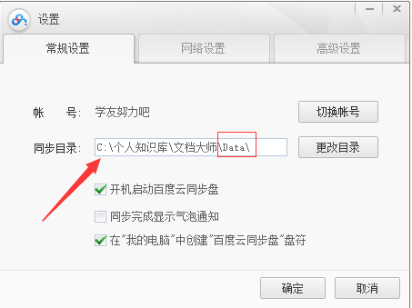

方法二：指定新建知识库文件夹为网盘同步文件夹—推荐
通过主菜单“知识库→新建知识库”， 将知识库建在网盘同步程序已经设置好的同步文件夹上即可。
如下图，即新建知识库的路径指定为”…\ Documents\百度云同步盘”
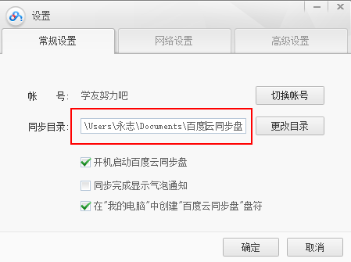
新建知识库如下：
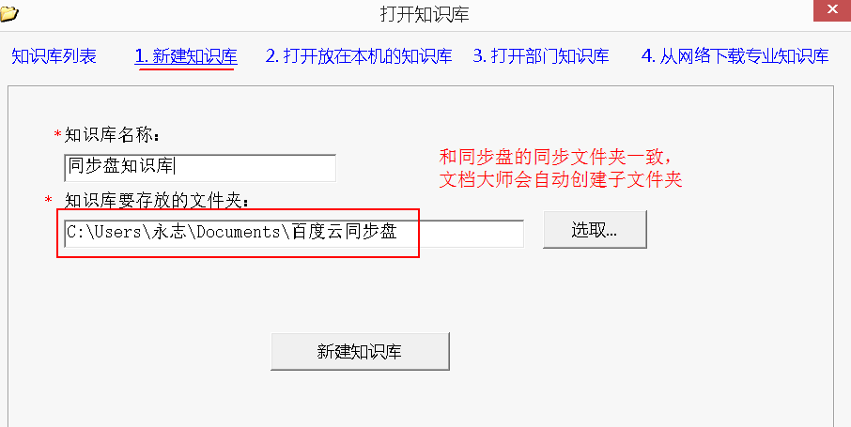
新建知识库后，查看知识库文件夹如下图：
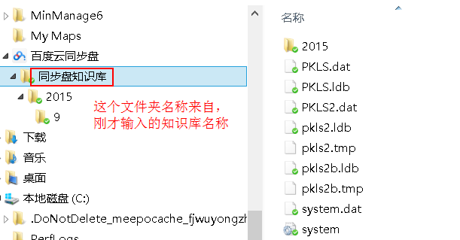

方法三：将文档大师安装到网盘同步文件夹
也可以安装后，将整个文档大师安装文件夹剪切到网盘同步文件夹
a. 关闭文档大师和所有打开的文档，然后直接将文档大师安装文件夹(一般为D:\个人知识库\文档大师)复制一份到同步文件夹上。
b. 然后打开同步文件夹上的文档大师！
c. 确认没有问题后，再来删除原来的文档大师 安装文件夹。

方法四：移动已有的知识库到同步文件夹

参照1.3小节的内容
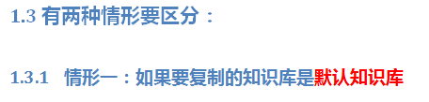

说明：
注意，百度网盘使用的是“同步盘”程序！
如下图
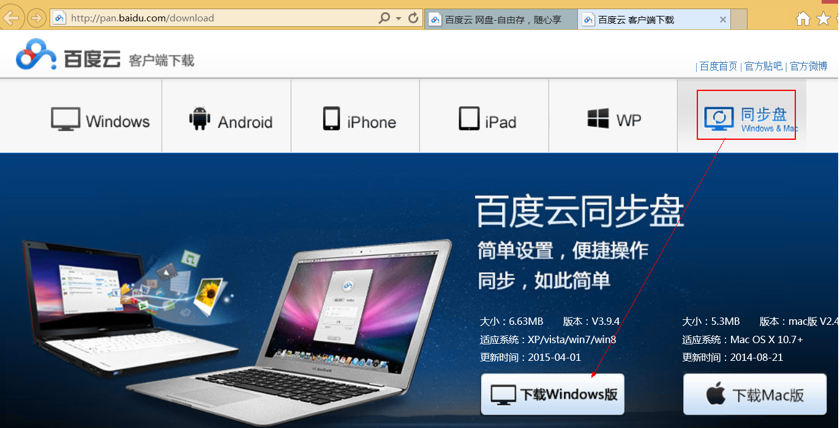

如何将知识库转移到新电脑上继续使用？
分两种情形：

情形一：知识库就是默认知识库
将整个文档大师的安装文件夹，全部复制到新电脑；
然后，用管理员身份打开一次“文档大师.exe”，并手工创建到桌面的快捷方式。
如下图：
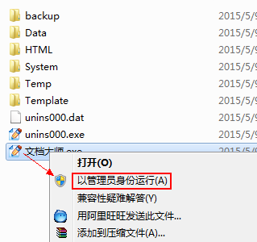

情形二：自己新建的知识库
将整个知识库文件夹，复制到新电脑；
然后 用“知识库→打开知识库” 来创建打开知识库的链接即可。

